2019海南中考地理模拟试题【word版】
- 单项选择题（每题1分共40分）
1．这些受灾省份，主要的气候类型是（ ）
A．温带季风气候 B．亚热带季风气候 C．热带季风气候 D．温带大陆性气候
2．我国每年总有一些地方发生大范围的洪涝灾害，主要是由于我国 （ ）
A．气候复杂多样 B．幅员辽阔、地势西高东低
C．地形复杂多样 D．夏季风与雨带进退的“失常”
3．古人游记所记载北顾的是我国某高原的深秋景色，该高原主要的土地利用类型是 （ ）
A．荒漠、林地 B．林地、耕地 C．耕地、草地 D．草地、荒漠
4.下列商品粮基地中，为我国春小麦产区的是（ ）
A． 三江平原 B． 成都平原 C． 江汉平原 D． 鄱阳湖平原
5.形成我国“东耕西牧”农业格局的主要原 因是 （ ）
A． 南北纬度的差异 B． 东西温带的差异
C． 东西干湿的差异 D． 南北干湿的差异
6.东部地区是我国种植业、林业、渔业的主要分布区，下列说法正确的是 （ ）
A． 种植业主要分布在湿润、半湿润的平原地区
B． 人工林集中分布在东北大兴安岭地区
C． 沿海地区淡水渔业发达
D． 南方地区是我国的主要旱作农业区
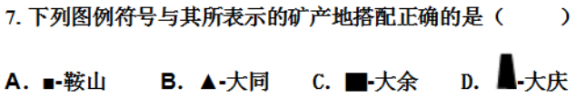8.一批急救药品欲从北京运往昆明，应选择的合理运输方式是（ ）
A．航空 B．铁路 C．公路 D．水运
读图"我国四省区轮廓、河流图”，完成9-10题．
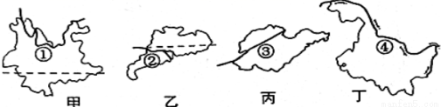

9.我国重要的“黑河—腾冲”人口界线连接( )
A．甲省和乙省 B．乙省和丙省
C．丙省和丁省 D．丁省和甲省
10.可大面积种植热带经济作物的省份是（ ）
A．甲省和乙省 B．乙省和丙省
C．丙省和丁省 C．甲省和丁省
11．下列省区中，京沪高速铁路不经过的是 （ )
A．鲁 B．苏 C．豫 D．皖
12 ．下列地形区中，京沪高速铁路经过了 （ ）
A．黄土高原 B．华北平原 C．四川盆地 D．云贵高原
13.下列区域中属于玉米种植优势区的组合正确是（ ）
①东北平原 ②华北平原
③云贵高原 ④东南丘陵
A．①②③ B．①②④ C．②③④ D．①③④
14. 一批急救药品欲从北京运往昆明，应选择的合理运输方式是（ )
A．航空 B．铁路 C．公路 D．水运
15.在我国，有许多城市是综合交通运输枢纽。下列城市，哪个是铁路水运枢纽呢？（ ）
A．乌鲁木齐 B．武汉 C．济南 D．北京
16.机动灵活，实现“门到门”的运输，这种运输方式是：（ ）
A．公路运输 B．铁路运输 C．水路运输 D．航空运输
17.有一批煤炭从秦皇岛港运往广州，最经济、便利的运输方式是 （ ）
A．内河运输 B．海洋运输 C．公路运输 D．铁路运输
18.上海宝钢属于临海型钢铁企业，铁矿石从国外进口，煤炭很多来自大同，大同煤炭运往上海最合理的运输方式是( )
A．大同汽车上海 B．大同汽车秦皇岛港海运上海
C．大同火车上海 D．大同火车秦皇岛港海运上海
19.京广线与陇海线的交会处在（ ）
A．太原 B．徐州 C．郑州 D．上海
20. 下面既跨黄河，又跨长江的铁路干线是 （ ）
A．京沪线 B．浙赣线 C．湘黔线 D．宝成线
21.从成都到拉萨沿途进行科学考察应采用的交通运输方式是( )
A．铁路 B．公路 C．水运 D．航空
22.我国在渤海、南海部分海域某些月份实行“休渔期”的目的是 （ ）
A.让捕鱼船只器械有修补的时间B.控制捕鱼的大小和数量，实施渔业的可持续发展
C.实施分区管理，争取提高捕鱼产量 D.防止海水污染
23.关于我国经济各部门的分布，描述正确的是 （ ）
A．铁路网东部地区稀疏，西部地区密集 B．重要的商品粮基地均分布在南方地区
C．东北地区工业中心少，西南地区工业中心多 D． 高新技术产业多依附于大中城市
24读“我国主要大型水电站分布示意图2”。
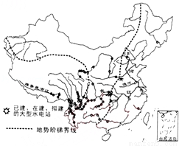图2
我国大型水电的分布特点是（ ）
A． 主要分布在地势的第一阶梯上
B． 主要分布在地势的第二阶梯上
C． 主要分布在地势的第三阶梯上
D． 主要分布在地势阶梯交界地带
25.从哈尔滨到广州开会 ，第二天必须赶到， 乘用何种交通工具适宜：（ ）
A．飞机 B．汽车 C．火车 D．轮船
26．“移居城市”——吸引大量外来人口来此定居的城市。珠江三角洲的深圳为典型“移
居”城市，其主要原因是（ ）
A．地理位置优越 B．经济发达，就业机会多
C．海陆交通便利 D．水热充足，气候宜人
27．李明同学随父母外出，到达目的地时身上的单衣换成了厚厚的棉衣。
他们一家人的旅行路线最有可能是 （ ）
A．从海南岛到沈阳 B．从拉萨到北京
C．从济南到乌鲁木齐 D．从香港到成都
28．贴春联是我国的传统民俗。下列春联反映的省区分别是（ ）
①“碧草毡房，春风马背牛羊壮” ②“苍松雪岭，沃野龙江稻谷香”
③“石林自有高材生，群峰拔地” ④“琼海独具大手笔，五指擎天”
A．吉林、新疆、台湾、贵州 B．辽宁、新藏、云南、海南
C．内蒙古、黑龙江、云南、海南 D．内蒙古、青海、广东、云南
29．下列关于我国农业的叙述，正确的是（ ）
A．粮食作物是“南麦北稻”的分布格局
B．糖料作物是“南甜北甘”的分布特点
C．新疆南部、黄河流域、长江流域为三大棉花生产区
D．秦岭——淮河以南以旱田为主，农作物一年二至三熟
30．下列属于工业生产部门的是（ ）
A．种植业 B．林业 C．畜牧业 D．纺织业
31.玲玲对本班同学做了一项调查,发现绝大多数同学是汉族,还有少数同学是回族、维吾尔族、土家族、苗族等。这体现了我国民族分布特点是( )
A.少数民族主要分布在东部 B.小散居,大聚居
C.汉族主要分布在中部和西部 D.大散居,小聚居,交错杂居
32.下列诗句中描写内蒙古高原的是( )
A.天苍苍,野茫茫,风吹草低见牛羊 B.黄天厚土大河长,沟壑纵横风雨狂
C.高空低瞰山成浪,个个峰蒙白玉中 D.江作青罗带,山如碧玉簪
33. 为了促进新藏经济的发展，国家投入巨资修建青藏铁路，该条铁路经过的盆地是（ ）
A．四川盆地 B．准噶尔盆地 C．塔里木盆地 D．柴达木盆地
34.对我国自然资源的叙述,不正确的是( )
A.我国土地资源类型齐全,“人多地少”是基本国情
B.耕地主要分布在东部季风区的平原、盆地地区
C.水资源具有“东多西少、南多北少”的特点
D.兴建跨流域的调水工程是解决水资源季节分配不均采取的措施
35.平水带与多水带的分界大致经过( )
A.长江一线 B.秦岭—淮河一线
C.南岭一线 D.大兴安岭一线
36.对于丰水带的叙述,正确的是( )
A.平原地形,耕地广阔,水土配合良好
B.夏季风和距海近是该地丰水的主要原因
C.水资源丰富,永不缺水,无需节约用水
D.我国已将丰水带的水资源大量调往缺水带
37.“湖广熟,天下足”这句话中的“熟”字,是指哪一种农作物的收成?( )
A.水稻 B.高粱 C.小麦 D.玉米
38.发展农业要因地制宜,以下四位同学的说法错误的是( )
A.小明:“我的家乡河湖密布,适宜发展渔业。”
B.王华:“我的家乡山高坡陡,适宜发展畜牧业。”
C.赵佳:“我的家乡土壤肥沃,适宜发展种植业。”
D.陈涵:“我的家乡青藏高原草地广阔,适宜发展畜牧业。”
39.上海是我国大型的钢铁基地,它发展钢铁工业不具备的因素是( )
A.交通便利 B.消费市场广阔
C.濒临海洋,便于进口铁矿石 D.靠近煤矿、铁矿产地
40.截至2017年底,中国铁路营业里程超过12.1万千米,高速铁路运营里程达1.9万千米,高铁运营里程位居世界第一。预计到2020年,中国高速铁路营业里程将超过3万千米。下列说法不属于我国铁路建设快速发展的原因是( )
A.经济的快速发展 B.巨大的运输市场需求
C.铁路技术的不断进步 D.铁路运输适合短途运输
二、 综合题
24.读下面图3答题（共20分）
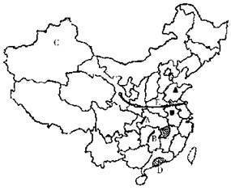图3
⑴山脉A东侧的地形区是 。
⑵山脉B所在的省区的简称是 。
⑶牧区C的著名畜种是 。
⑷D是工业基地 。
⑸铁路干线E是 。
⑴山脉A东侧的地形区是 。
⑵山脉B所在的省区的简称是 。
⑶牧区C的著名畜种是 。
⑷D是工业基地 。
⑸铁路干线E是 。
25.读下列我国四个省级行政单位的轮廓图，完成下列要求。（10分）
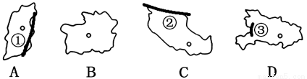
（1）山脉①、②、③中，给塔里木河提供水源的是______。
（2）A、B、C、D四省区中，地形以高原为主且有我国地势二、三级阶梯分界线山脉的是_________。
（3）B省区简称为_________，经过该省区省会的东西铁路干线与经过D省区的南北铁路干线的交汇城市是________。
（4）在长江沿江地带，形成了以四川攀枝花和B省的_________为中心的钢铁煤炭工业基地等四大沿江工业基地。
26.（5分） 我国的现代运输方式有_______、________、________、_______和 等。
- （15分）读图5，回答下题：
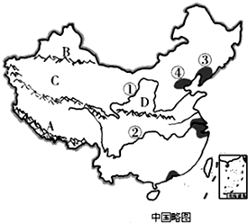图5
（1）请填出图中字母所代表的地理事物名称．
山脉A______，B______；盆地C______；高原D______．
（2）秦岭-淮河一线是我国______地区和______地区的分界线．
（3）河流①②均发源于______高原，向东注入太平洋，由此可推断我国地势特点是______．
（4）河流①是______，当它流经______（地形区名称）后，携带了大量的泥沙，在下游形成了“______”，极易形成水患灾害．下列不属于治理此种灾害的措施是______．
A．上游退耕还林还草 B．中游植树种草，修建梯田和挡土坝
C．下游加固黄河大堤 D．引黄河水灌溉
（5）图中阴影部分是我国著名的四大工业基地．其中③是______，④是______；我国最大的商业中心上海在______工业基地中
28．（10分）通常,我们用1月平均气温代表冬季气温,下图是我国1月平均气温分布图6。读图,完成下列各题。
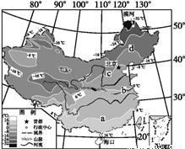图6
(1)读图6,写出图6中a、b、c、d四条等温线标注的气温。
a: ℃;b: ℃;c: ℃;d: ℃。
由此可知,影响我国冬季气温分布的主要因素是 。
(2)读图6可知,海口市1月平均气温在 ℃以上,而漠河1月平均气温在-32 ℃以下,这说明我国冬季南北气温差别 (填“大”或“小”)。
(3)我国首都北京位于 平原西北端,属典型 (气候类型),春季少雨,气温回升快,多 天气。

